НАЦІОНАЛЬНИЙ ТЕХНІЧНИЙ УНІВЕРСИТЕТ УКРАЇНИ

«КПІ ім. Ігоря Сікорського»

ФАКУЛЬТЕТ ПРИКЛАДНОЇ МАТЕМАТИКИ

Кафедра програмного забезпечення комп’ютерних систем

**КУРСОВА РОБОТА**

***з дисципліни "Основи програмування"***

Виконав: Згуровський Ярослав Юрійович

Група: КП-61

Допущено до захисту

__________________

2 семестр 2016/2017

НАЦІОНАЛЬНИЙ ТЕХНІЧНИЙ УНІВЕРСИТЕТ УКРАЇНИ

«КПІ ім. Ігоря Сікорського»

ФАКУЛЬТЕТ ПРИКЛАДНОЇ МАТЕМАТИКИ

Кафедра програмного забезпечення комп’ютерних систем

|  |  |
| --- | --- |
| Узгоджено    Керівник роботи    __________/Гадиняк Р.А./ | ЗАХИЩЕНА "__"_________2017р.  з оцінкою_________________  __________/Гадиняк Р.А./ |

***Десктопний додаток “Екзаменатор ПДР”***

Виконавець роботи

Згуровський Ярослав Юрійович

______________2017р.

**Вступний опис системи**

У наш час майже кожен має власний транспортний засіб, чи мотоцикл чи автомобіль (велосипед не рахується), а отже повинен отримати права для керуванням своїм транспортним засобом. Обов’язковою умовою для отримання водійських прав є теоретичний іспит на знання правил дорожнього руху(ПДР) до якого потрібно сумлінно та ретельно готуватися в спеціальній автошколі. Уявимо ситуацію, коли іспит приймає людина. Тоді виникають певні фактори, що можуть вплинути на об’єктивність оцінювання знань учнів. А отже потрібна незалежна десктопна програма з простим та зрозумілим графічним інтерфейсом, щоб перевіряти знання правил дорожнього руху у майбутніх водіїв. Також перевагою цієї програми буде те, що її зможуть використовувати звичайні користувачі, як багатоплатформовий додаток-симулятор з базою білетів для підготовки до іспиту.

Десктопний додаток “Екзаменатор ПДР” - це сучасний захищений програмний комплекс, що призначений для підготовки та проведення теоретичних іспитів на знання правил дорожнього руху. Головною перевагою цього додатку є простота процесу взаємодії з програмою і не вимагає великої комп’ютерної грамотності від тих, хто здає іспит. Також для користувачів створена велика та захищена від стороннього втручання база завдань, що дозволить якісно підготуватися до тестування.

**Інструменти розробки**

1. **Стандартні бібліотеки QT** - створення графічного інтерфейсу користувача (діалогові вікна, форми, головні вікна, таймер, таблиці).
   * <QDialog>
   * <QMainWindow>
   * <QMessageBox>
   * <QLineEdit>
   * <QTimer>
   * <QTextBrowser>
   * <QGridLayout>
   * <QRadioButton>
   * <QLabel>
   * <QDebug>
   * <QDesktopWidget>
   * <QCloseEvent>
   * <QTimeEdit>
   * <QSpinBox>
   * <QComboBox>
   * <QJsonObject>
   * <QJsonDocument>
2. **libprogbase-cpp(libprogbase)** - мережева взаємодія по протоколу TCP між сервером тестування та програмою-клієнтом.
3. **libjansson** - серіалізація та десеріалізація об’єктів у форматі JSON.
4. **libsqlite3** - взаємодія з реляційною базою даних SQLite.
5. **libexamdrive** - специфікація запитів на сервер та відповідей сервера, для відповідних типів даних, що використовувалися.

**Основний функціонал системи**

Програма має наступні особливості та можливості:

* Головне меню для вибору режиму користування складається з таких режимів:
  + тренування
  + іспит
  + перегляд результатів
* При проходженні іспиту вперше користувач реєструється, заповнюючи форму реєстрації де вказує свої дані (ім’я, прізвище, електронну адресу, власний унікальний нікнейм та пароль) і йому на електронну адресу надсилається повідомлення про успішну реєстрацію.
* В режимі іспиту для користувача формується білет з 20 питань.
* Для проходження іспиту користувачу надається 20 хвилин на вирішення завдань.
* Завдання подаються у вигляді тестів з декількома варіантами відповідей з яких лише один правильний.
* Щоб успішно скласти іспит користувач має помилитися не більше двох разів та вкластися у ліміт часу.
* Результати проходження іспиту зберігаються за унікальним нікнеймом користувача у базі даних.
* Після завершення іспиту, дані про результат надсилаються користувачу на електронну адресу.
* При перепроходженні тесту користувачем його результат відповідно оновлюється.
* Для перегляду результатів іспитів передбачено 2 типи користувачів: вчитель та учень
  + У режимі вчитель користувач має ввести спеціальний пароль вчителя, який надасть доступ для перегляду результатів усіх учнів.
  + У режимі учень користувач може переглянути свій результат за власним нікнеймом.
* У тренувальному режимі користувач має декілька опцій:
  + Вибрати один білет зі 100 можливих.
  + Вибрати завдання лише з певної теми Правил Дорожнього Руху.
  + Задати кількість часу, яка буде відведена на виконання завдань.
* Після виконання кожного завдання у тренувальному режимі користувач отримує пояснення до правильної відповіді.

**Опис модулів програми**

1. Програма-клієнт розбита на такі модулі:

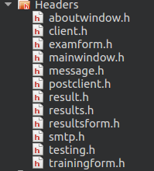

Діаграма залежностей, побудована за допомогою Doxygen:

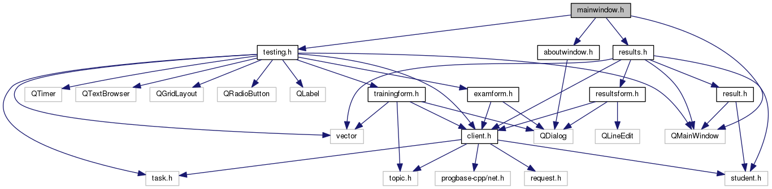

* **Модуль *AboutWindow:***

Модуль відповідає за графічний інтерфейс вікна, що містить основну інформацію про програму.

* **Модуль *Client:***

Модуль реалізую мережеву взаємодію з сервером(обмін даними по протоколу TCP)

* **Модуль *ExamForm:***

Модуль відповідає за графічний інтерфейс діалогового вікна, що дозволяє користувачу зареєструватися для іспиту, або розпочати іспит, ввівши свій нікнейм та пароль, якщо користувач вже зареєстрований в базі учнів. Також в модулі реалізована перевірка на валідність введених користувачем даних.

* **Модуль *MainWindow:***

Модуль відповідає за графічний інтерфейс вікна головного меню, що дозволяє користувачу обрати один із режимів користування: тренування, іспит або перегляд результатів.

* **Модуль *Message:***

Модуль використовується для відображення спеціальних повідомлень.

* **Модуль *PostClient:***

Модуль відповідає за сповіщення користувача про реєстрацію та результат іспиту за допомогою електронної пошти.

* **Модуль *Result:***

Модуль відповідає за графічний інтерфейс вікна, що відображає результат одного учня.

* **Модуль *Results:***

Модуль відповідає за графічний інтерфейс вікна, що відображає у табличному вигляді результати всіх зареєстрованих учнів.

* **Модуль *ResultsForm:***

Модуль відповідає за графічний інтерфейс діалогового вікна, що дозволяє користувачу вибрати режим відображення результатів, для учня буде відображатися тільки його результат за вказаним нікнеймом, вчитель зможе переглядати результати усіх учнів. Також в модулі реалізована перевірка на валідність введених користувачем даних(коректність пароля та нікнейму).

* **Модуль *Smtp:***

Модуль відповідає за реалізацію мережевого протоколу SMTP (Simple Mail Transfer Protocol) для пересилання електронної пошти.

* **Модуль *Testing:***

Модуль відповідає за графічний інтерфейс вікна тестування, де користувач відповідає на запитання.

* **Модуль *TrainingForm:***

Модуль відповідає за реалізацію графічного інтерефейсу діалового вікна, що дозволяє користувачу обрати опції для тренувального режиму проходження тестів.

2. Програма-сервер розбита на такі модулі:

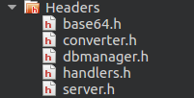

Діаграма залежностей, побудована за допомогою Doxygen:

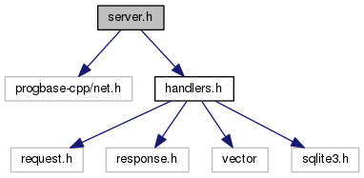

* **Модуль *base64:***

Модуль реалізовує кодування та декодування зображення у бінарному вигляді у строкове представлення.

* **Модуль *converter:***

Модуль реалізовує конвертацію масиву строк, отриманих з бази даних у масив визначених об’єктів.

* **Модуль dbmanager*:***

Модуль реалізовує взаємодію сервера з базою даних, отримання даних з реляційної бази даних SQLite.

* **Модуль *handlers:***

Модуль відповідає за реалізацію обробників визначених команд, що надсилаються серверу від клієнта.

* **Модуль *Server:***

Модуль відповідає за мережеву взаємодію з програмою-клієнтом, використовучи протокол обміну даними(TCP).

3. Біблотека для обміну даними між сервером та клієнтом (libexamdrive) розбита на такі модулі:

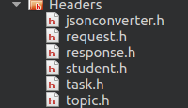

* **Модуль *Task:***

Модуль є структурою даних, що зберігає дані про тестове завдання.

* **Модуль *Topic:***

Модуль є струткурою даних, що зберігає дані про тему тестових завдань.

* **Модуль *Student:***

Модуль є структурою даних, що зберігає дані про учня, що складає іспит.

* **Модуль *Request:***

Модуль є струкурою даних, що визначає спосіб запиту на сервер.

* **Модуль *Response:***

Модуль є структурою даних, що визначає спосіб відповіді сервера клієнту

* **Модуль Json*Converter:***

Модуль реалізовує серіалізацію та десеріалізацію масиву об’єктів у формат JSON.

**Організація даних**

Дані пересилаються по мережі у форматі JSON, який є незалежним форматом та легко читається (humanreadable).

Структура бази даних:

База даних складається з 4 таблиць:

* “ukrtests” - зберігає тестові завдання українською мовою

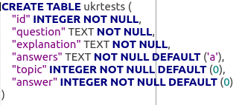

* “topics” - зберігає теми для тестових завдань українською та російською мовами

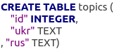

* “students” - зберігає учнів, що зареєструвалися для іспиту

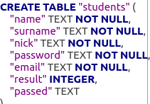

* “pictures” - зберігає малюнки до деяких тестових завдань

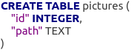

**Результати роботи**

Головне меню програми

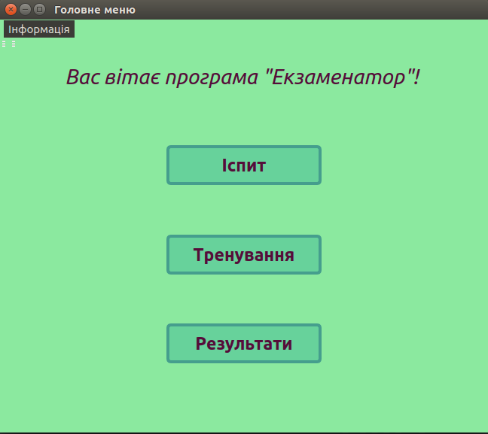

Вікно “Про програму”

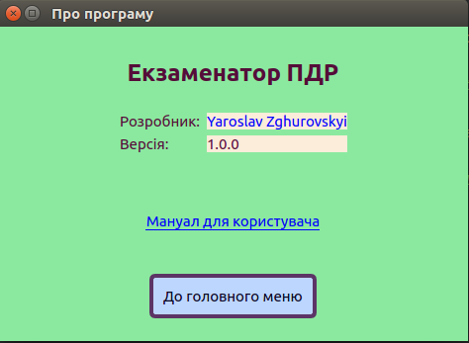

Вікно для вибору режиму результатів

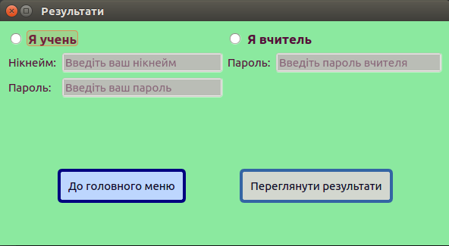Повідомлення про неправильно введені дані

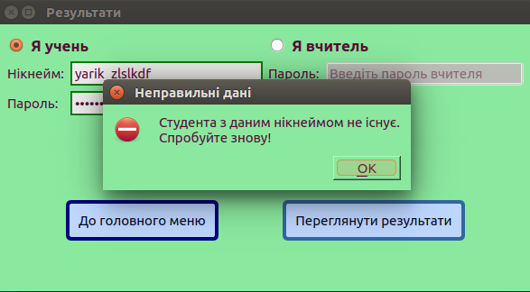 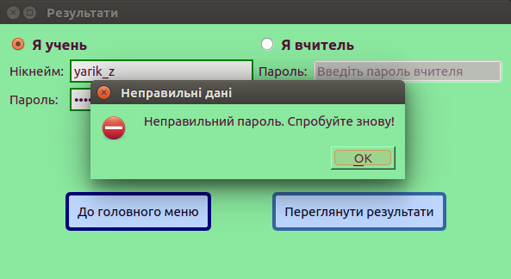Перевірка введених даних на валідність

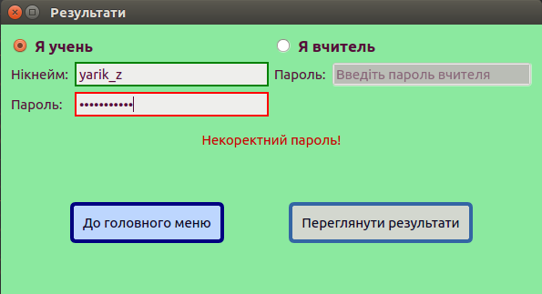Вікно перегляду таблиці результатів усіх учнів

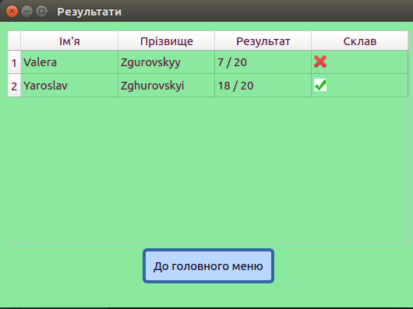

Вікно перегляду результату одного учня

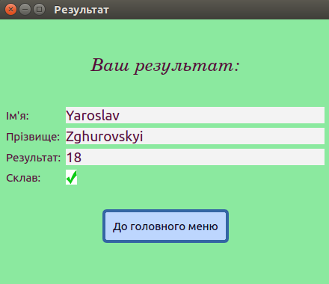

Діалогове вікно вибору параметрів для тренування

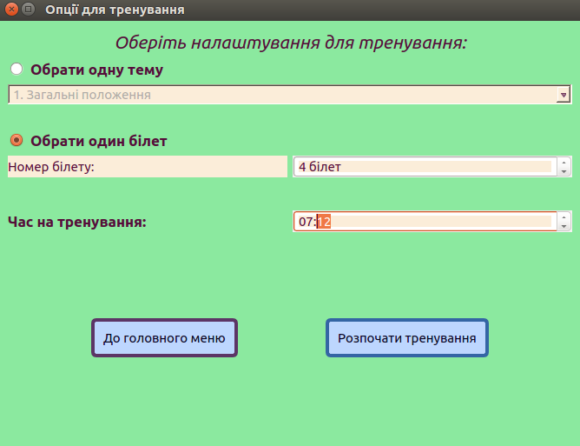

Вікно тестування в режимі тренування

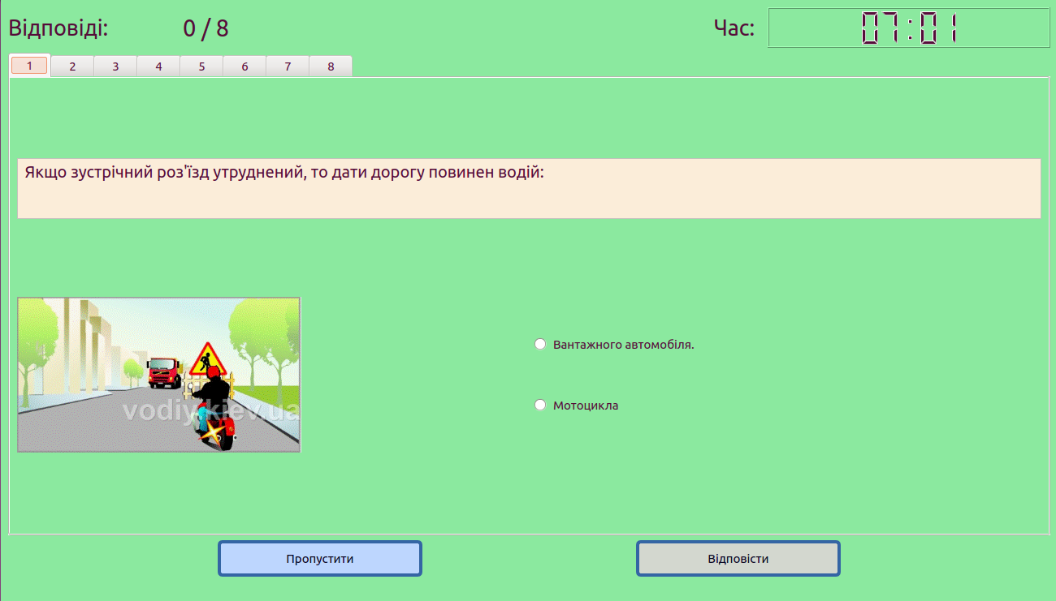

Правильна відповідь на запитання

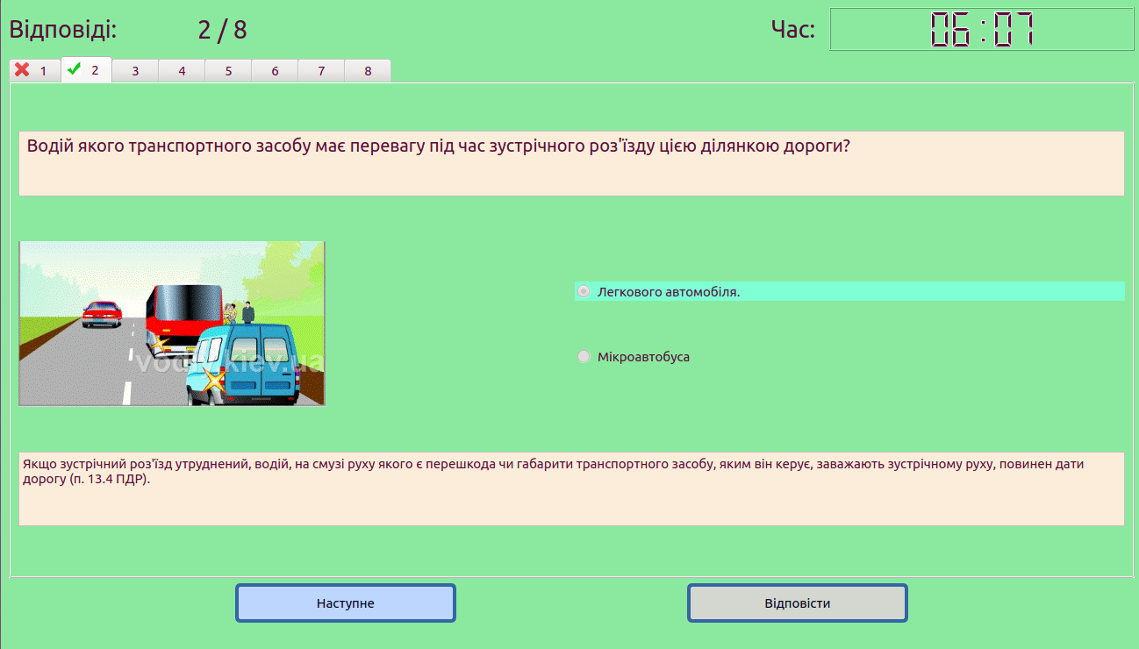

Неправильна відповідь на запитання

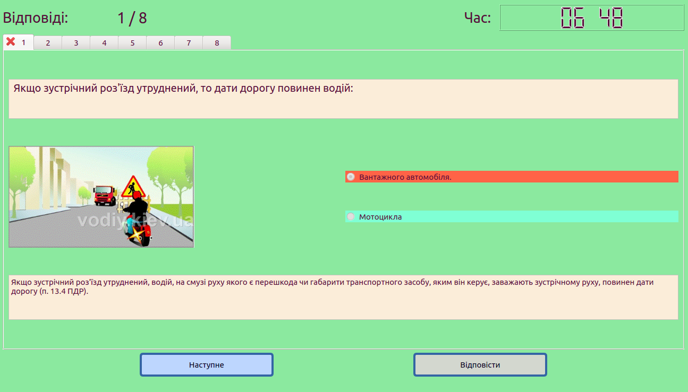

Закінчення тренування

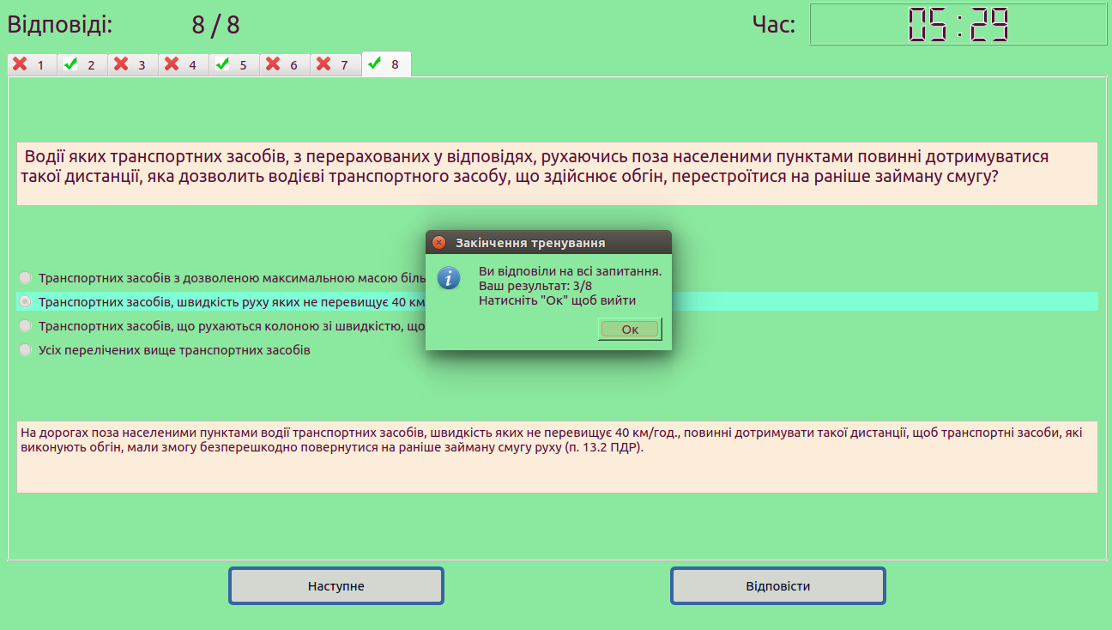

Діалогове вікно для реєстрації на іспит

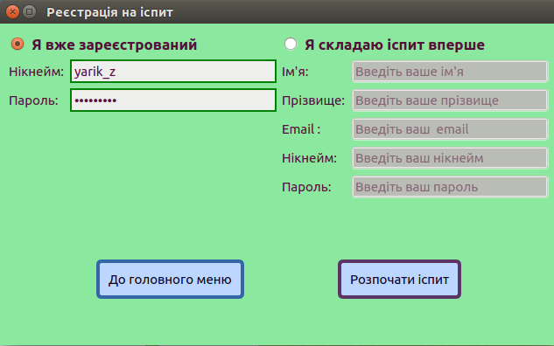

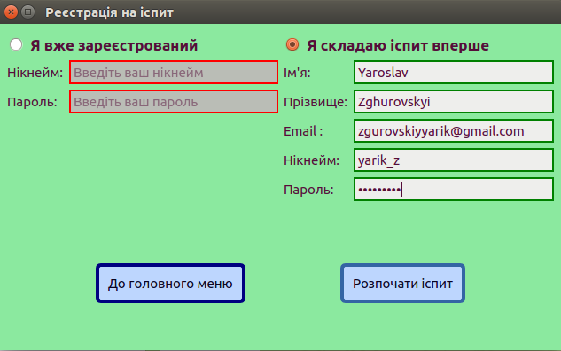

Перевірка правильності введених даних

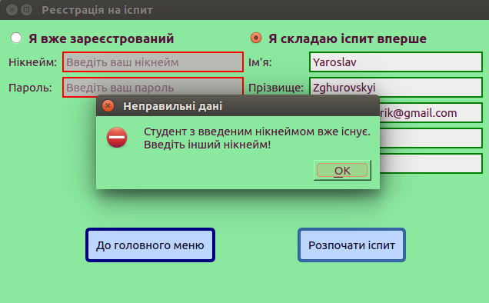

Вікно тестування у режимі іспиту

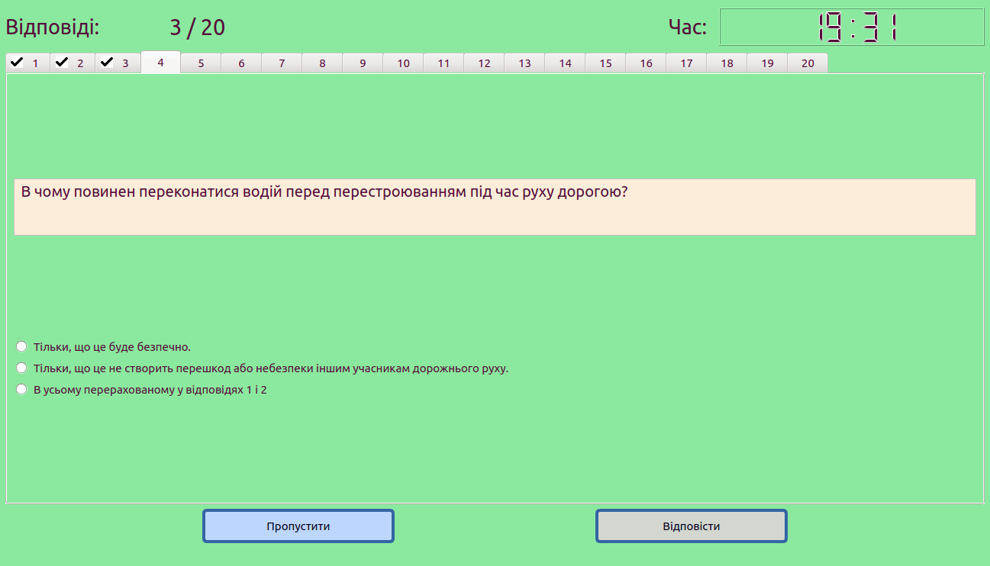

Зразок листа з повідомленням про реєстрацію

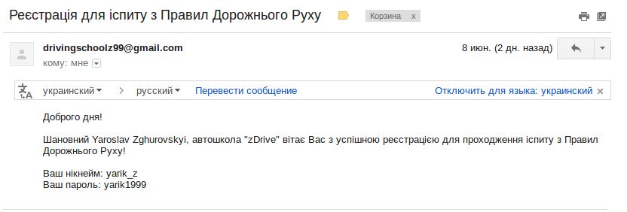

Зразок листа з повідомлення про результат іспиту

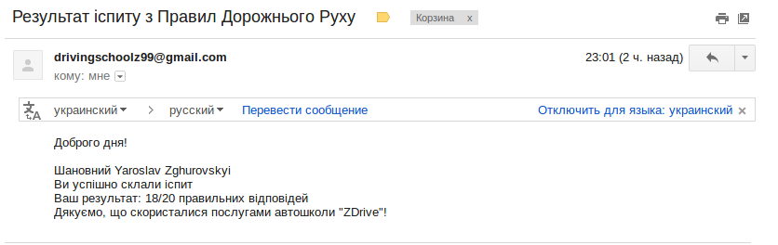

**Мануал для користувача**

Пункти головного меню:

* Тренування - проходження тестів у режимі тренування
* Іспит - проходження тестів у режимі іспиту
* Результати - перегляд результатів складання іспиту

1. Вибравши режим тренування користувач може обрати параметри для тренування:
   1. Проходити тести за певною темою з правил дорожнього руху
   2. Проходити тести за номером вибраного білета
   3. Задати кількість часу, який буде відведено на тренування
2. Вибравши режим іспиту :
   1. якщо він проходить його вперше, то має вказати свої дані (ім’я, прізвище, email, нікнейм, пароль) для реєстрації в переліку учнів
   2. якщо він вже зареєстрований, то має увійти під своїм нікнеймом та паролем
3. Режим результатів дозволяє переглядати результати складання іспиту:
   1. якщо ви учень - ви маєте ввести свій нікнейм та пароль, після цього матимете змогу переглянути результат останнього іспиту
   2. якщо ви вчитель - ви маєте ввести спеціальний пароль для перегляду результатів усіх учнів